Choisis les émotions et sentiments que tu colleras ou écriras dans les bulles de pensée des personnages.
joie | tristesse | colère | surprise  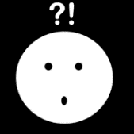 | peur
dégoût | gêne | solitude | rejet | injustice

Choisis les émotions et sentiments que tu colleras ou écriras dans les bulles de pensée des personnages.
joie | tristesse | colère | surprise | peur
dégoût | gêne | solitude | rejet | injustice

